行政院所屬各機關出國人員報告書
（出國類別：國際會議）

出席第6屆圖書館領導研修會議報告書

服務機關：國家圖書館
姓名職稱：許靜芬編輯
派赴國家：中國汕頭市
出國期間：民國97年4月18日至4月22日
報告日期：民國97年7月 10 日
摘 要

香港大學圖書館本(2008)年4月18日至22日在廣東省汕頭市汕頭大學舉行「第六屆圖書館領導研修會」，計有來自香港、印尼、韓國、馬來西亞、菲律賓、中國大陸、臺灣、泰國等八個地區的51位學術研究圖書館館員參加。
此次研習主題為「21世紀的虛擬與實體圖書館：圖書館領導者的挑戰」(Virtual and Physical Libraries in the 21st Century: Challenges for Library Leaders)，子題分別為「傳統機構中指數的變化」(Exponential Change in Traditional Organizations)、「規劃及專案管理」(Planning and Project Management)、「圖書館學習空間」(Library Learning Spaces)、「推動並支援校園中的Web 2.0服務」(Promoting and Supporting Web 2.0 Services on Campus)、「Web 2.0的實作應用」(Putting Web 2.0 into Practice)、「電子化研究及學術圖書館的未來」(eResearch and the Future of Research Libraries)、「激發創新：創造探索文化」（Inspiring Innovation: Creating a Discovery Culture）、「圖書館的未來：國際趨勢」(Future of Libraries: International Trends)，授課內容歸納如下：
近年來由於資訊技術、資訊需求、使用者行為產生相互關聯的重大改變，傳統學術研究圖書館在此衝擊下，必須重新規劃服務目標及策略，並以新的作法面對虛擬與實體資訊並存的挑戰。學術研究圖書館存在的目的是服務研究社群，目前Web 2.0環境已成為研究社群的互動平台，圖書館必須以創新思維打造學習空間、規劃資訊管理存取設施、加強館員再教育、重新檢視現有工作及調整有限資源之分配，才能同時穩固傳統核心服務並因應使用者的新需求。
此次研習內容包括現代圖書館規劃、管理、新科技導入等議題之演講，學員必須將上課所學立即運用在各場演講之後的分組討論以及期末的個案研究報告中，研習過程相當緊湊而充實。本屆研修會安排學員參觀汕頭大學圖書館，現有圖書館雖然相當老舊，但在設備應用上仍可看出館員的用心。

目 次

- 前言 ……………..……………..……………….…… 3
- 研修課程 ……………..…………..…….…………… 4
- 個案研究 ………….………………………………… 8
- 參觀紀要 ………..…………..…………………….… 8
- 心得與建議…………………..…………………….… 9
- 結語 ………………............………..…..……..….… 10
- 附件：會議照片 …………………………………… 11
壹、前言
香港大學圖書館在2003年舉辦第一屆「圖書館領導研修會」（Library Leadership Institute，以下簡稱「研修會」），有鑑於資訊需求及技術漸趨多元，圖書館人力及資訊管理規劃方式必須因應資訊環境的變動，因此主辦單位邀集亞洲地區學術研究機構的資訊管理人及資深館員參與研習，並安排北美、澳洲、亞洲地區圖資管理專家講演，提供學員研習管理技巧及瞭解新興資訊服務技術。該研修會具有下列兩項主要目的：
一、發展及增進亞洲地區學術研究館員的管理及領導品質；
二、增進亞洲地區學術研究圖書館間之協作關係。
本館自2005年第三屆開始派員參加該研修會，曾經參加該研修班的同人對研習內容及方式皆相當讚賞。今(2008)年4月18日至22日由職代表參加第六屆研修會，舉行地點在廣東省汕頭市汕頭大學，計有來自香港、印尼、韓國、馬來西亞、菲律賓、中國大陸、臺灣、泰國等八個地區的51位學術研究機構圖書館館員，主辦單位表示今年報名人數是歷屆最多的一次，為了在有限經費下提供充裕的研習資源，主辦單位不得已挽拒了部份報名人員。主辦單位每年皆向圖資廠商爭取經費贊助，經費短缺的學員若向大會申請並審核通過，可獲得主辦單位經費補助。
本次研習主題為「21世紀的虛擬與實體圖書館：圖書館領導者的挑戰」（Virtual and Physical Libraries in the 21st Century: Challenges for Library Leaders），在此主題下衍生出八項子題，各項子題內容將簡述於後。今年主講人包括來自加拿大McMaster University的圖書館館長Jeffrey Trzeciak、澳洲University of Queensland圖書館館長Keith Webster、香港城市大學圖書館陳麗霞副館長(Diana Chan)、香港大學圖書館蘇德毅副館長(Peter Sidorko)，香港大學圖書館彭仁顯館長(Dr. Tony Ferguson)則進行期末總結。
該研修會的特色之一是演講及報告皆以英語為主，講義內容則儘量提供中英對照內容。此外，增進學員及機構間交流互動也是該研修會的另一特色，主辦單位在會前將參與學員分為7-8人小組，並刻意將來自同一機構的館員分在不同小組，各組成員在研習期間全程共同進行講師指定的討論及報告，因此主辦單位在研修會簡介中特別說明該會並非一般只須聆聽的會議，而是強調學員參與及互動的研修班。香港大學Ferguson館長表示，學員固然可從講師的專業講演內容學習新知，學員之間的專業實務經驗交流也是參加該研修班的重要過程。

貳、研修課程
由於進出汕頭市的陸空交通不甚便利，有鑑於與會人員所需的交通時程，大會在4月18日僅安排報到及迎新餐會，主要研習則安排在4月19-22日，期間包括的八場演講、個案研究及報告、圖書館參觀等活動，將分述如下。
一、講師介紹
今年研修會主要講師之一的加拿大McMaster University圖書館館長Jeffrey Trzeciak在學術及公共圖書館有20年以上工作經驗，由於兼具圖書館及資訊技術雙重背景，過去曾在美國Wright State University、Wayne State University等多所大學圖書館負責圖書館自動化及資訊系統業務，在Wayne State University帶領館員進行館藏數位化作業，對數位資源之採集管理經驗豐富，並不遺餘力地將新興網路技術運用於讀者服務中。
澳洲University of Queensland圖書館館長Keith Webster是另一位主要講師，Webster博士具有資訊、圖書館、教育等專業背景，曾任職英國倫敦大學、紐西蘭Victoria University of Wellington、澳洲等多所大學圖書館，專長包括策略規劃、學習空間設計、國際新趨勢研究等，近年來受邀於世界各地進行圖書館結合Web 2.0服務之演講。

二、演講紀要
今年研修會安排了八場演講，講題針對實體與虛擬資源並存的環境，圖書館如何進行策略規劃，創新服務以因應新興技術及讀者多元需求。八項講題內容摘要如下。
（一）、傳統機構中的指數性轉變（Exponential Change in Traditional Organization）
McMaster University創立於19世紀，該校原是加拿大頗具學術研究地位的機構，但從2006年各項統計卻顯示該校圖書館在學術領域及經費支援上皆呈現衰退現象。Trzeciak館長在過去兩年進行圖書館由內而外的變革，希望能重振圖書館在校園甚至社區的地位。
Trzeciak館長的作法包括：釐清圖書館的任務、願景和變革的原因；分析新世代學者的學習特性；成立變革小組規劃改造事宜；進行組織再造及職務調整；舉辦研討會及演講提升館員專業新知；將新技術導入資訊服務；進行檢討、評估並留下紀錄。整體而言，該館對館員、資源、服務及設備的轉變仍在進行中，但從讀者對圖書館改觀，校內外社群對圖書館的肯定，媒體對圖書館發展的報導來看，已多少看出圖書館變革的成效。

（二）、計畫及專案之管理（Planning and Project Management）
本講題主講人是香港大學圖書館蘇德毅副館長及香港城市大學圖書館陳麗霞副館長。講演內容包括「策略規劃」的步驟及要素，並以香港大學圖書館策略規劃及香港城市大學機構典藏計畫為例。
「計畫」是有意識的預訂行動方案，使不可能的事變為可能，計畫的目的是為了經由邏輯性的決策過程掌握未來，圖書館館員在其職責範圍內皆應具備某種程度的計劃能力。而「策略規劃」是「計畫」的一種模式，側重於創新和直覺的規劃模式，其步驟包括：建立規則、訂定任務目標、進行環境及資源分析、擬訂策略議題及解決方案、方案實作及評估等。策略規劃的要素如下圖所示：

（三）、圖書館學習空間（Library learning spaces）
Webster館長分享他在澳洲昆士蘭大學圖書館的學習空間改造經驗。學術圖書館存在的目的是提供學生及研究人員所需的實體與虛擬資源，大學圖書館發展方向的考量因素包括：教學、學習及研究取向；圖資科技與專業實務；政府教育政策；校院機構整體發展方向；學生及研究人員的學習特性。上述因素影響圖書館的任務、價值、管理方式及基礎建設，其中變動最大的是學生及研究人員的學習特性，學生及研究人員既是大學圖書館服務的主要對象，網路世代具備的資訊素養也必然牽動圖書館的學習空間及資源改造取向。

（四）、促進並支援校園內的Web 2.0服務（Promoting and Supporting Web 2.0 Services on Campus）
根據資訊業者研究顯示2006-2010年數位資訊每年會增加6倍以上，其中有70%是使用者自行產生的，圖書館館員如何強化本身的資訊素養，以提供更貼近讀者特性的資訊服務。Trzeciak館長為了從內而外推廣Web 2.0服務，前所未有的在2007年間提供全館員工12週的Web 2.0相關課程，報名參加的員工可利用上班時間的固定時數參加課程，上課的員工必要時可彈性調整排班時間，全程參與並完成課程作業的員工，還可獲得館方提供的獎品。部份員工在課程結束後，也將Web 2.0技術及資源實際運用到工作或生活中。Trzeciak館長也公布該項課程網站，希望提供同道參考，網址為：http://macetg.wordpress.com/about-learning-20-mac/。

（五）、Web 2.0的應用（Put Web 2.0 into Practice）
Trzeciak館長在本講題中講述鼓勵員工探索和應用Web 2.0服務的計畫，計畫的重點包括：Web 2.0相關工具的種類，這些工具運用的範圍，圖書館如何使用這些工具，如何有效運用這些工具。使用Web 2.0的原因包括：Web 2.0工具多數免費，以使用者為焦點，鼓勵使用者參與及溝通，能改良並擴大資源存取，具備個人化服務功能，能滿足使用者不斷改變的需求。這些能同時處理圖像及文字存取的工具，運用範圍涵蓋讀者服務、研究資源管理、機構內外協作溝通、圖書館服務行銷等。

（六）、電子化研究及學術圖書館的未來（eResearch and the Future of Research Libraries）
從過去幾年圖書館的統計數據可看出：印刷式館藏借閱率降低，研究人員每週到館次數也逐年減少，電子資源的需求及使用率增加等研究行為改變的跡象。Webster館長從讀者需求的改變，探討知識產業的轉變，研究機構經費資金的架構及需求的變動，圖書館因資訊需求的改變所受的影響，在實體及電子館藏之間如何取捨。在研究資源生產線上的學術出版業者也面臨需求改變的危機，業者的因應之道與圖書館經營策略相互影響。學術圖書館承擔的任務仍具變動性，不論如何，皆有必要提高研究人員及資源管理者的電子化研究知識，龐大的資訊保存須跨學科領人員的支援與協作。

（七）、激發創新：創造探索文化（Inspiring Innovation: Creating a Discovery Culture）
「沒上網就不知道怎麼過日子（have never known life without the internet）」可說是網路世代的寫照，Trzeciak館長分析新世代的特性及教師教學導向，認為學術圖書館應保有創新改變的彈性，才能扮演校園中學習與教學變革的試金石。新世代的讀者普遍具備數位素養，可利用各類資訊或通訊設備與他人連繫，他們期望獲得迅速或即時的訊息回應，善於利用各類途徑建立社交網路。圖書館可從校園及社區讀者身上學到如何改善服務方式，協助建立教學及研究關係，並以創新思維將學生及研究人員渴求的元素，納入圖書館的實體與虛擬資源中。

（八）、圖書館的未來：全球趨勢（Future of Libraries: International Trends）
一所大學的價值在其學術成就，而非支援學術研究的技術。Webster館長探討大學圖書館如何在全球趨勢的軌跡上扮演學習、教學及研究的資源中心。館員應瞭解圖資技術與專業應用的趨勢，包括：服務、組織、資源、資訊技術等趨勢。經由趨勢分析，進而於圖書館預算許可範圍內在服務、典藏、協作、技術及管理上有所改善。Webster館長提出其圖書館因應全球趨勢擬訂的圖書館發展方向供同道參考：增進世界級學術研究；建設數位研究環境；豐富學生的體驗；提供便利及個人化的資訊存取途徑；維繫並拓展與社群之合作關係；實施有操守及負責任的管理制度；開發並支援人力資源。

（九）、總結
香港大學圖書館彭仁顯館長在課程最後做了以下總結：
由於電子資源產量快速增加，未來五年所產生的資料可能超越過去五千年收集的資料，在網路導向的時代，勢必得透過網際網路提供資訊存取，圖書館必須從藏書庫轉型為學習支援中心。學術圖書館的變革須配合研究者的工作模式，圖書館無法控制資訊，而是增進資訊存取與學習管道。現代學生的訊息來源超越圖書館所及範圍，他們悠遊於網際網路，並樂於把玩、操控、改變、創造、分享訊息。知識領域已改變，圖書館也須轉變。雖然有改變的可能性，但變化不會發生於頃刻，而是要經過縝密的計劃，並付諸心力來實現變革計畫。

參、個案研究
今年分組研討的模擬個案為：加州Bayview University Library（以下簡稱BUL）是一所中型大學圖書館，雖然近幾年遭遇經費減縮之困境，但仍投注大量經費於購置傳統印刷資料，電子資源之採購所佔比率相當低。除此之外，該館並不熱衷參與該地區圖書館聯盟的合作事宜。在某日上班時段，該地區發生強烈地震，BUL圖書館建築及人員遭受非常嚴重的損失。災難發生後，該校獲得重建圖書館的善心捐款。規劃新圖書館重建之相關人員必須根據下列議題提出方案：
1. 學習開放空間（The Learning Commons）
2. 未來的圖書館：實體建築的特質（The Future Library: Physical Attributes）
3. 未來的圖書館：服務面（The Future Library: Services）
4. 過渡期圖書館（The Interim Library）
5. 圖書館人員規劃（The Staffing）
各小組對於指派的議題提出許多創新的想法，在學員們的想像力之下，各組規劃的新圖書館已突破傳統圖書館的空間及設施，學習研究空間從室內延伸到室外，兼顧個人與團體的需求提供空間及資源。若以主題遊樂園的概念來規劃圖書館，可區分為知識區（傳統圖書借閱）、閱讀區（個人或團體閱覽室）、文化區（展覽及特殊館藏）、創意區（提供益智遊戲或新近推出之資訊軟體試用）、視聽區（個人或團體視聽媒體使用空間）。在視覺及聽覺上也可依不同性質之服務空間，而適度規劃背景音樂撥放、造景設施、休閒飲食區等。
從過渡期至新圖書館之服務，學員皆認為應積極參與合作聯盟，經由協作減輕傳統技術服務所需人力，配合新的服務面向，重新擬訂館員職責，並進行館員再教育，加強圖書館與母機構、電子資源業界及社區團體之合作，以便提供符合新世代需求的服務人力及資源。

肆、參觀紀要
本屆研修會安排學員參觀協辦此次會議的汕頭大學圖書館，該館楊明華館長熱心的親自擔任導覽。現有圖書館的外觀雖已相當老舊，入館後卻立即被服務台後超大且醒目的「總服務台」字樣吸引，圖書館內部設備也相當有歷史，因此館方儘量在標示上採用鮮明色彩。隨著楊館長參觀書庫過程中，竟然發現該館已採用RFID辨識系統，楊館長說明在人力短缺的情形下，該項設備提升圖書管理效率。RFID的採用是圖書館近年來的趨勢，但因價格偏高尚未普及，因此很多學員對中國自行製造的設備詢問甚多。
汕頭大學現有圖書館的對面正進行新館興建工程，觀念作法相當開放的楊館長在本年5、6月間特地來臺參訪誠品書店、臺大圖書館等書店及圖書館設施，作為購建新館設備之參考。

伍、心得與建議
研修會進行方式除了安排圖資發展趨勢及管理實務相關演講外，在每場演講後的10-20分鐘內皆有與該場演講主題相關的小組討論及報告，各小組學員必須發揮團隊合作的效率，完成討論並輪流報告，而每次報告的形式不一，包括：簡短口頭報告、製作海報、角色扮演等。另外，各組須依據指定的個案研究（case study）議題，利用課間或課餘時間集思廣益，從授課內容中擬出解決方案，並製作簡報資料，在會期最後一天進行個案報告。
在針對研習議題作多面向經驗交流的同時，學員們也可瞭解雖因所處環境、文化、資源各有差異，但對資訊環境改變的挑戰卻有或多或少的共同問題。在朝夕相處的研修期間，來自各地學員不但在上課時進行專業對談，在課後也彼此建立同道情誼，讓學員在緊湊的研習過程中滿載而歸。
參與此會過程中受益良多，茲提出下列心得與建議供參考：

一、圖書館必須在實體與虛擬環境交織中變革
誠如研修會的演講者所說，新世代的讀者駕馭網路獲取資訊，圖書館早已不再是尋求解答的第一選擇，提供被動資訊服務的傳統藏書庫，必須對外在環境改變有所因應。圖書館因讀者及資訊而存在，基於目前讀者需求及資訊型式的改變趨向，服務方式及資訊蒐集整理勢必會朝向Web 2.0講求資訊整合、個人化服務、線上交流等特色發展。Web 2.0相關服務雖然有其優點，但此類新興服務必須付出相當的人力及時間，因此傳統作業流程及人力分配也應有所調整及取捨，才能讓圖書館轉型成功。

二、公部門圖書館在協作中尋求變革
研修會中有相當比例學員來自各地區政府機關所屬圖書館或公私立大學圖書館，在現況分享或問題討論時，顯示來自公部門館員的看法相對保守。政府機關所屬圖書館受限於預算、人員、政策等制度，比起在校園中可爭取到多重資源的大學圖書館，在發展或變革上相對緩慢。因此除了向內爭取母機構協助外，若能積極與相關學術或研究圖書館建立互惠的協作關係，不同類型圖書館借助彼此的優勢，將有助於資源整合及資訊服務之提升。

三、建立圖書館內跨部門工作小組
前述蘇德毅副館長主講的計畫與專案之管理已在香港大學圖書館中實施，實行方式值得參考。該館先由館員共同擬訂若干革新項目，再依各項事務屬性及範圍進行任務編組（task force），各組成員可能包括跨部門館員，各小組須對負責項目進行研究，並提出可行方案或建議，作為施作之參考依據。這種方式必然會增加館員之額外負擔，但卻能藉由實務研究過程提升專業新知，增進跨部門同人間之交流及對彼此業務之瞭解，增加館員對館務革新的認同及參與程度。

四、研習內容及方式著重學員參與
國內外圖資相關議題研討會舉行頻率相當高，但以演講者的專業知識及實務分享為焦點的會議，參與會議者的回響通常很有限，而且多局限於少數聽眾與演講人之間的對話。若能在國內某些專業研討會中安排分組討論時段，除了提出對講演內容之回應之外，參與者在沒有語言隔閡情形下，經由討論過程進行經驗交流，也會有意想不到的收獲。

五、同類型圖書館定期實務研習交流
各類型圖書館因其母機構屬性不同，而在任務、營運方式、服務對象上有所差異。國內每年雖有大學校院圖書館館長聯席會，但卻難得有同類型圖書館共同參與的會議或研習活動。會議之成敗與場次之多寡或規模之大小無絕對關係，同類型圖書館若能定期聚會，邀集業務實際負責的館員參與，針對共同關心的議題深入討論，相互觀摩彼此解決問題的方式，應更具實質效益。

陸、結語
Trzeciak館長為其漸趨衰退的圖書館開展新機，他突破現有組織架構，創設7項符合服務新趨勢的非傳統圖書館職務，調整館員職務讓館員發揮潛能，種種作法讓聽者覺得不可思議。變革須要計畫與努力，在強大的體制及有限資源下更須要決心、勇氣與創意，他多次在演講中提到英國哲學家羅素的名言，值得以此與同道共勉--「不要怕你的意見和別人不同，因為目前普遍被接受的意見在最初都曾經是怪異的。」（Do not fear to be eccentric in opinion, for every opinion now accepted was once eccentric.）

參考資料：
研修會網站 -- http://lib.hku.hk/leadership/2008.html
會議資料 -- http://lib.hku.hk/leadership/2008_ppt/index.html

柒、附件：會議照片

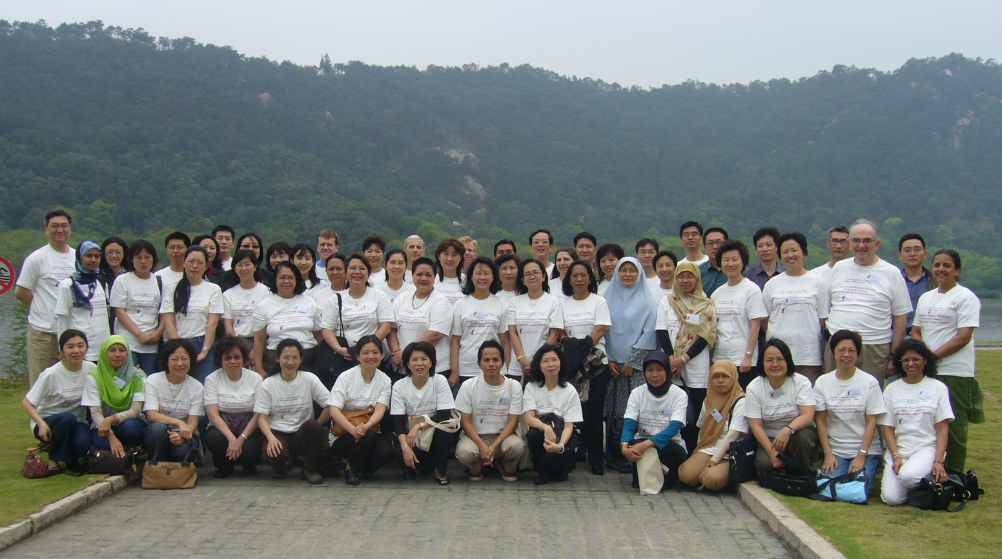
參與本屆研修會全體人員合影。

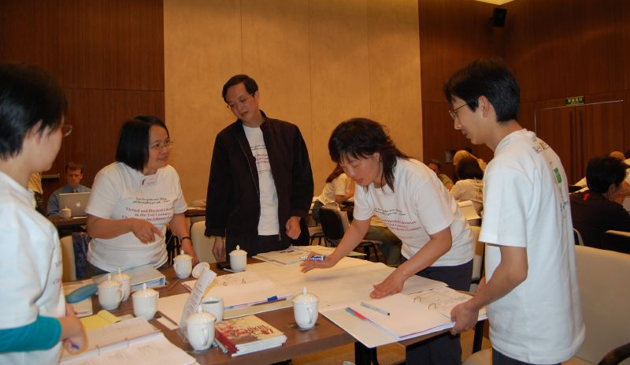
演講相關議題討論及海報製作。
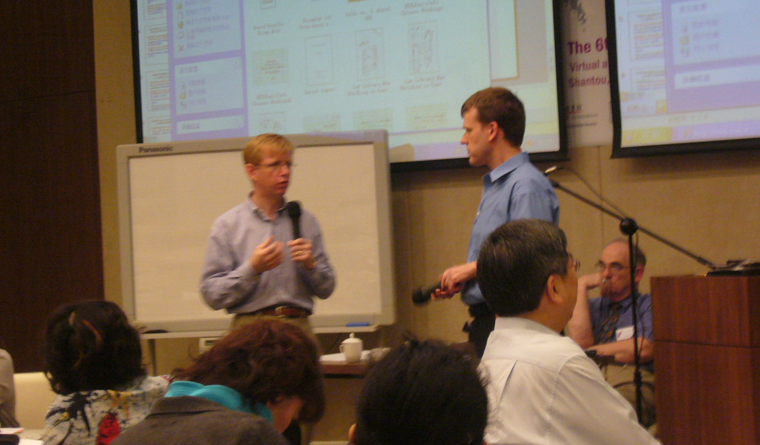
講師教授策略規劃課程。

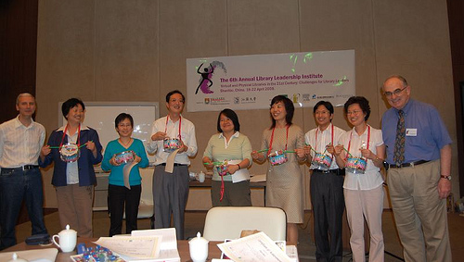
香港大學圖書館彭館長（右一）與蘇副館長（左一）與各組學員合影。

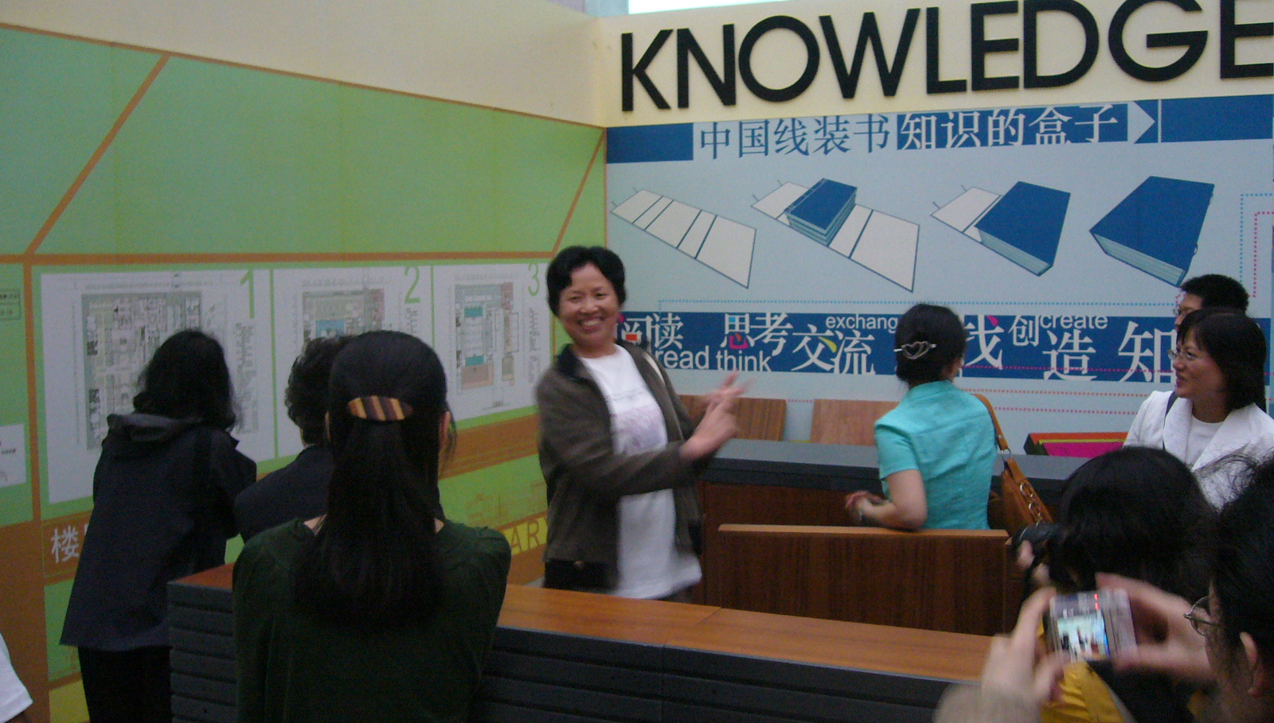
汕頭大學圖書館楊明華館長親自為學員導覽圖書館。

